第五章 抛体运动
一．曲线运动（共5小题）
1．（2022•岳麓区校级学业考试）如图所示，质点通过位置P时的速度、加速度及P附近的一段轨迹都在图上标出，其中可能正确的是（ ）
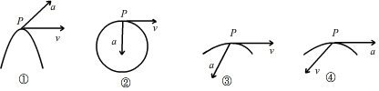
A．①② B．③④ C．②③ D．①④
2．（2021秋•隆阳区校级期末）如图某同学在河岸向河中抛出一石块，石块在空中运动时，下列说法正确的是（ ）
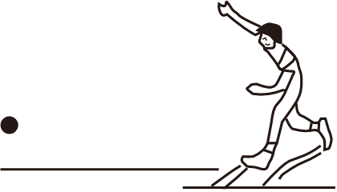
A．石块速度的大小不变，速度方向时刻发生变化
B．石块加速度的方向时刻改变，且加速度方向一定沿曲线每一点的切线方向
C．石块速度方向和加速度方向，始终在曲线每一点的切线方向上
D．石块的加速度方向跟它的速度方向不在同一直线上
3．（2024•海门区校级学业考试）在冰球游戏中，冰球以速度v₀在水平冰面上向左运动，某同学在水平面上沿图示方向快速打击冰球，不计一切摩擦和阻力．下列图中的虚线能正确反映冰球被击打后可能的运动路径是（ ）
A．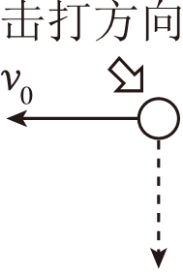 B．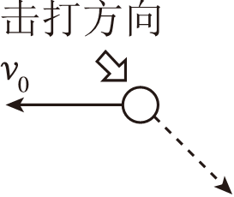
C．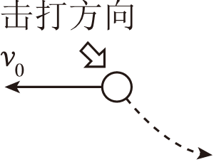 D．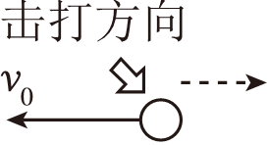
4．（2022春•凉州区校级期中）关于曲线运动，下列说法中正确的是（ ）
A．加速度恒定的运动不可能是曲线运动
B．加速度变化的运动必定是曲线运动
C．做曲线运动的物体速度方向必定变化
D．速度变化的运动必定是曲线运动
5．（2021•浙江学业考试）如图，某青年顺时针方向旋转烟火庆祝节日，关于图中轨迹上焰火瞬时速度方向正确的是（ ）
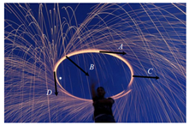
A．A B．B C．C D．D
二．物体做曲线运动的条件（共6小题）
6．（2023春•温州期末）跳水运动是一项难度很大又极具观赏性的运动，我国运动员多次在国际跳水赛上摘金夺银，被誉为跳水“梦之队”。如图所示是一位跳水运动员从高台做“翻身翻腾二周半”动作时头部的轨迹曲线，最后运动员沿竖直方向以速度v入水。在这个运动过程中，下列说法正确的是（ ）
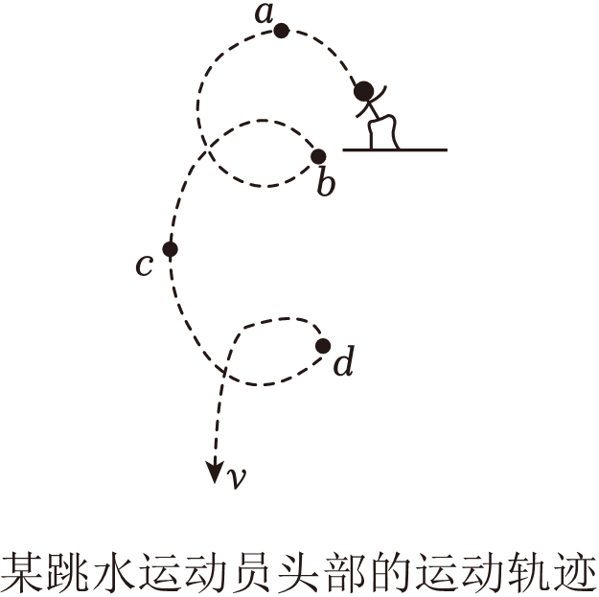
A．由于a点为最高点，因此在a点时速度为0
B．在c点和d点时，速度的方向相同
C．跳水运动员不可以看成质点
D．运动员入水后就开始做减速运动
7．（2022秋•湖州期末）某质点沿光滑水平面在水平恒力F作用下，从A点运动到B点，轨迹如图所示。若经过B点时，力F突然撤去，则它从B点开始可能沿图中的哪条虚线运动（ ）
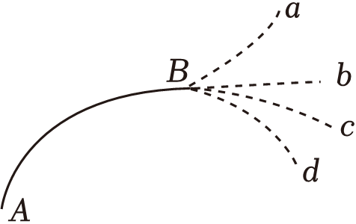
A．a B．b C．c D．d
8．（2023春•菏泽期末）如图所示，小车在水平地面上沿曲线从M向N运动，动能一直增加。图中虚线为过P点的切线，则下列四幅图中小车经过P所受合力方向可能正确的是（ ）
A．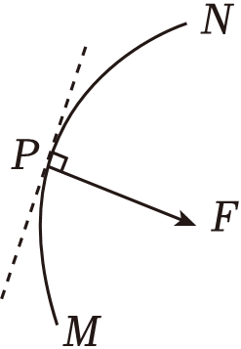 B．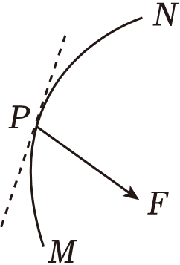
C．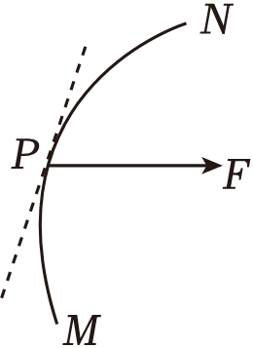 D．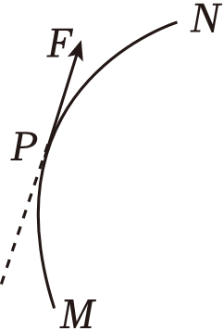
9．（2023春•西安期末）物体在如图所示五个共点力的作用下做匀速直线运动，如果撤去力F₁，而保持其余四个力不变，则物体将（ ）
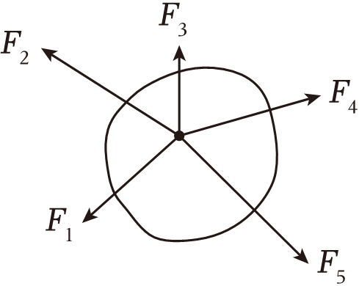
A．一定做变速运动 B．一定做变加速运动
C．一定做曲线运动 D．可能做圆周运动
10．（2023春•濮阳期末）一个物体受恒力作用，下列说法正确的是（ ）
A．一定做直线运动 B．一定做曲线运动
C．可能做匀速圆周运动 D．可能做曲线运动
11．（2023春•重庆期末）关于曲线运动，下列说法是否正确？为什么？
（1）曲线运动一定是变速运动。
（2）物体做曲线运动时，加速度一定不为零，但可以为恒量。
（3）物体做曲线运动时，不可能受恒力的作用。
（4）物体做曲线运动时，加速度方向与速度方向可能在同一直线上。
三．运动的合成与分解（共8小题）
12．（2023春•西安期中）如图所示，A、B两物体系在跨过光滑定滑轮的一根轻绳的两端，当A物体以速度v向左运动时，系A、B的绳分别与水平方向成30°、60°角，此时B物体的速度大小为（ ）
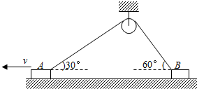
A．v B．v C．v D．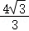v
13．（2021秋•南通期末）马戏团表演时，小猴子沿着竹竿匀加速上爬高度h，同时人顶着直杆水平匀速移动位移x，观众观看小猴子的运动描述正确的是（ ）
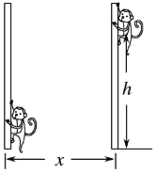
A．小猴子做直线运动
B．小猴子的位移是
C．相同时间内速度的变化量增大
D．相同时间内速度的变化量减小
14．（2023秋•苏州期末）放河灯是我国一种传统民间活动。如图所示的河灯随着河水自西向东飘向下游时，突然吹来阵北风，则之后河灯可能的运动轨迹为（ ）
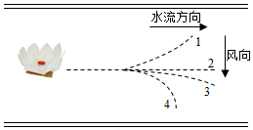
A．1轨迹 B．2轨迹 C．3轨迹 D．4轨迹
15．（2023•江苏学业考试）如图是演示小蜡块在玻璃管中运动的装置，让玻璃管沿水平方向做初速度为零的匀加速直线运动，同时小蜡块从A点开始沿竖直玻璃管向上也做初速度为零的匀加速直线运动，那么图中能够大致反映小蜡块运动轨迹的是（ ）
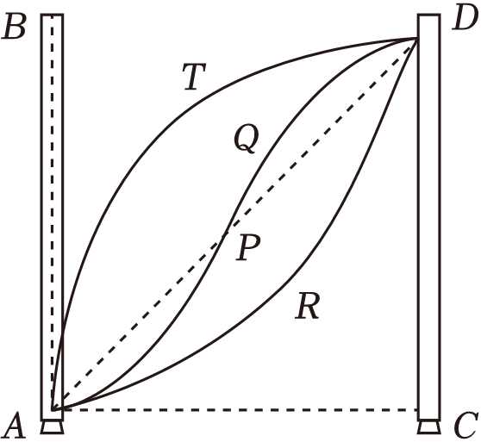
A．直线P B．曲线Q C．曲线R D．曲线T
16．（2022秋•未央区校级月考）如图所示，在灭火抢险的过程中，消防队员有时要借助消防车上的梯子爬到高处进行救人或灭火作业。为了节省救援时间，消防车向前前进的过程中，人相对梯子匀加速向上运动，在地面上看消防队员的运动，下列说法中正确的是（ ）
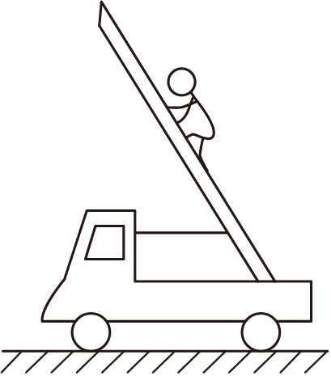
A．当消防车匀速前进时，消防队员可能做匀加速直线运动
B．当消防车匀速前进时，消防队员水平方向的速度保持不变
C．当消防车匀减速前进时，消防队员一定做匀变速曲线运动
D．当消防车匀加速前进时，消防队员定做匀变速曲线运动
17．（2023春•青神县校级期中）质量为m的物体P置于倾角为θ₁的固定光滑斜面上，轻细绳跨过光滑定滑轮分别连接着P与小车，P与滑轮间的细绳平行于斜面，小车以速率v水平向右做匀速直线运动。当小车与滑轮间的细绳和水平方向成夹角θ₂时（如图），下列判断正确的是（ ）
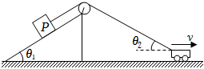
A．P的速率为v B．P的速率为vsinθ₂
C．P处于超重状态 D．P处于失重状态
18．（2023春•青羊区校级期末）（多选）某次特大洪灾救援，救援人员驾驶冲锋舟沿与平直河岸成30°的线路把被困人群从A处送到对岸安全地B处，如图所示，设河道中水速v₁＝6m/s，冲锋舟匀速运动。以下说法正确的是（ ）
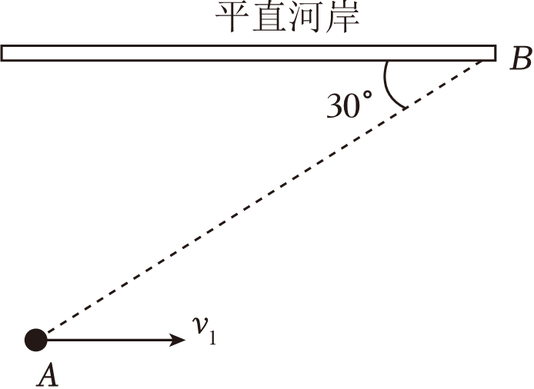
A．冲锋舟相对静水的速度方向一定要垂直对岸
B．冲锋舟相对于静水的最小速度为3m/s
C．当冲锋舟相对于静水的速度为2m/s时，冲锋舟对地的速度一定为4m/s
D．当冲锋舟相对于静水的速度为2m/s时，冲锋舟从A处到B处的时间可能最短
19．（2023春•东城区校级期中）将一个质量为m＝0.06kg的小球在竖直平面内从某高度处由静止释放，运动中小球的速度始终与水平方向夹角为37°（取sin37°＝0.6，cos37°＝0.8）。已知小球在运动过程中还受到水平向右的恒力F的作用，（不计空气阻力，g＝10m/s²）求
（1）小球受到的恒力F＝ N。
（2）现将该小球以初速度v₀＝25m/s竖直向上抛出，受到的恒力F大小及方向不变，求运动过程中：
a.小球从抛出点至最高点过程中的水平位移x＝ 。
b.整个运动过程中小球的最小速度v＝ ，与水平方向的夹角为 。
四．小船过河问题（共8小题）
20．（2023春•南宁期末）小船在静水中的速度为4m/s，它在宽为200m，水流速度为3m/s的河中渡河，船头始终与河岸垂直．则小船渡河需要的时间为（ ）
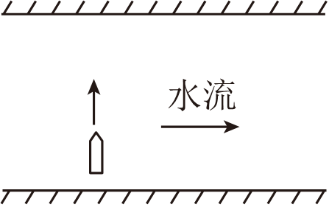
A．40s B．50s C．90s D．66.7s
21．（2022春•道里区校级期中）甲乙两只小船在静水中的速度大小相等，它们从河岸的同一点同时出发，同时向河对岸行驶，河水的流动速度平行河岸，大小和方向保持不变。行驶中甲船头始终沿OA方向，乙船头始终沿OB方向，OA、OB与河岸所成夹角均为θ，则（ ）
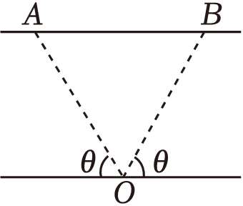
A．甲先到对岸
B．乙先到对岸
C．甲乙到达对岸时间相等
D．不知道河水流动速度的具体方向，无法判断谁先到达河岸
22．（2022春•广州期末）如图，一条河宽d＝100m，河中各处水的流速均匀，且水速的大小为v＝1m/s，A点为岸边一点，B为A点正对岸的一点。一只小船（可视为质点）从A点保持船头始终与岸边夹角为θ＝53°。船匀速驶向对岸，船在静水中的速度大小为u＝5m/s，sin53°＝0.8，下列说法正确的是（ ）
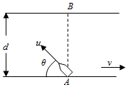
A．船到达对岸的位置在B点
B．船过河需要25s的时间
C．船渡河的航程最短
D．小船的合速度大小为6m/s
23．（2022秋•三明月考）如图所示，一艘小船要从O点渡过一条两岸平行、宽度为d＝100m的河流，已知河水流速为v₁＝4m/s，小船在静水中的速度为v₂＝2m/s，B点距正对岸的A点s₀＝173m。下面关于该船渡河的判断，其中正确的是（ ）
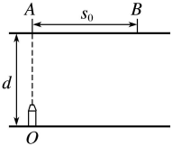
A．小船过河的最短时间为50s
B．小船过河的最短航程为100m
C．小船以最短时间过河将在A、B两点间靠岸
D．小船可以在对岸A、B两点间任意一点靠岸
24．（2023春•漳州期末）（多选）洪涝灾害常常给国家带来巨大的经济损失，如图所示，某救援队利用摩托艇将人员进行转移。已知水的流速恒为v₁，水流的方向平行于河岸，摩托艇在静水中的速度大小恒为v₂，且v₂＞v₁，河宽为d。该救援队由河岸的P点出发，将被困人员转移到河对岸，PQ连线与河岸垂直。则摩托艇（ ）
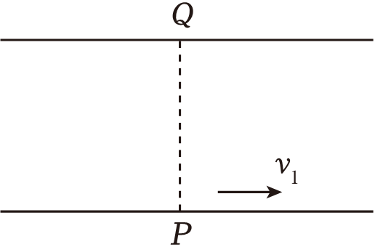
A．能到达正对岸的Q点
B．不能到达正对岸的Q点
C．渡河的最短时间为
D．渡河的最短时间为
25．（2023春•集美区校级期中）一条河宽400m，水流的速度为3m/s，船相对静水的速度5m/s。
（1）要想渡河的时间最短，渡河的最短时间是 s。
（2）若要以最短位移渡河，船头与河岸成 角，到达对岸用时 s。
26．（2023•南岗区校级三模）如图所示，以岸边O点为原点建立空间直角坐标系，x轴沿河岸方向、y轴垂直河岸方向、z轴竖直向上。水速恒为v_{x}＝5m/s，方向沿x轴正向。t＝0时刻开始，某船保持船头始终朝向y轴正方向运动至江心，船在y方向上的初速度为零，加速度为。船在x轴方向上的速度始终与水速相同。在t＝5s时，船员相对船体以v_{z}＝10m/s的速度将一个小石块垂直向上抛出，忽略空气阻力，重力加速度取g＝10m/s²。求：
（1）t＝5s时船的位置坐标（x₁，y₁，z₁）；
（2）石块到达最高点时的位置坐标（x₂，y₂，z₂）。
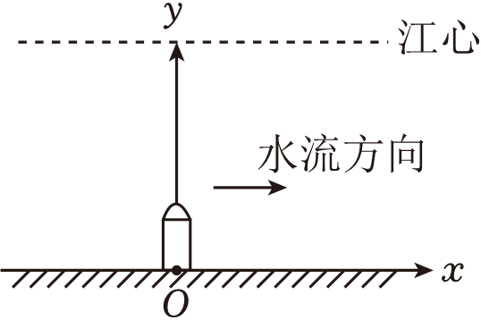
27．（2022秋•洛阳期末）小船在200米宽的河中横渡，水流速度为2m/s，船在静水中的速度是4m/s，求：
（1）小船怎么样过河时间最短？最短时间是多少？
（2）要使小船到达正对岸，应如何行驶？
五．关联速度问题（共8小题）
28．（2023•重庆模拟）如图所示，物体A和小车用轻绳连接在一起，小车以速度v₀向右匀速运动。当小车运动到图示位置时，轻绳与水平方向的夹角为θ，关于此时物体A的运动情况的描述正确的是（ ）
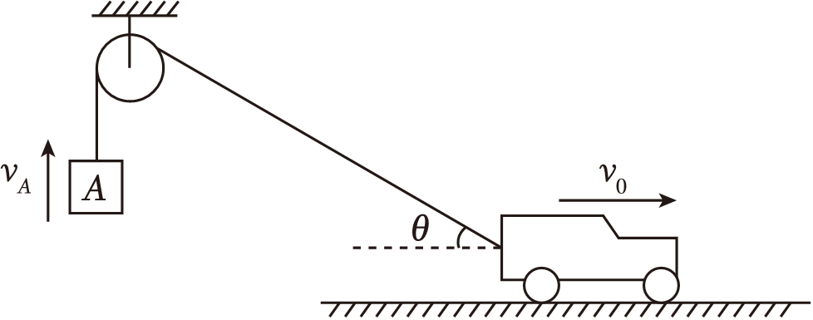
A．物体A减速上升
B．物体A的速度大小v_{A}＝v₀
C．物体A的速度大小v_{A}＝v₀sinθ
D．物体A的速度大小v_{A}＝v₀cosθ
29．（2022秋•潍坊月考）如图，汽车从静止开始通过缆绳将质量为m的货物从A处沿光滑斜面拉到B处，此过程中货物上升高度为h，到B处时定滑轮右侧缆绳与水平方向间的夹角为θ，左侧缆绳与斜面间的夹角为2θ，汽车的速度大小为v，此时货物的速度大小为（ ）
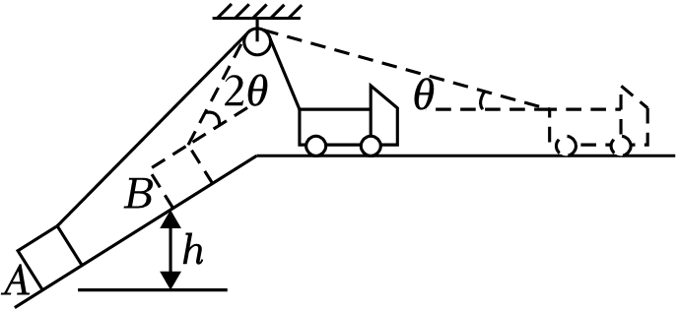
A．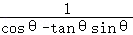v B．（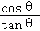﹣sinθ）v
C．2cosθv D．2sinθv
30．（2022•涪城区校级开学）如图所示，物体P套在光滑的竖直细杆上，P和Q通过轻质不可伸长细绳连接并跨过光滑定滑轮，一水平力F拉着物体Q沿光滑水平面向左运动。在某一段时间内，P沿细杆匀速向上运动通过AB段距离过程中，下列说法正确的是（ ）
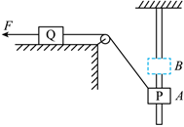
A．Q物体做加速运动
B．细绳对P拉力的功率不变
C．细绳对P拉力的功率变小
D．拉力F做的功等于物体P增加的机械能
31．（2023春•新疆期末）（多选）生活中运送装修材料时，常采用图中的滑轮装置。向右匀速运动的工作人员A通过一根绕过定滑轮的轻绳吊起一装修材料B，设工作人员和装修材料的速度大小分别为v_{A}和v_{B}，下列说法正确的是（ ）
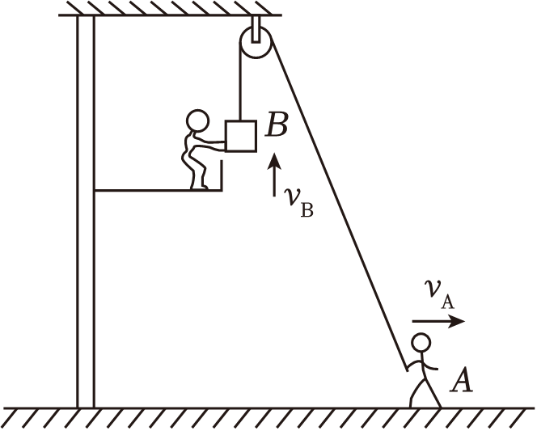
A．v_{A}＝v_{B}
B．v_{A}＞v_{B}
C．绳子对B的拉力大于B的重力
D．绳子对B的拉力小于B的重力
32．（2023秋•琼山区校级期末）（多选）甲、乙两光滑小球（均可视为质点）用轻直杆连接，乙球处于粗糙水平地面上，甲球紧靠在粗糙的竖直墙壁上。初始时轻杆竖直，杆长为4m。施加微小的扰动，使得乙球沿水平地面向右滑动，当乙球距离起点3m时，下列说法正确的是（ ）
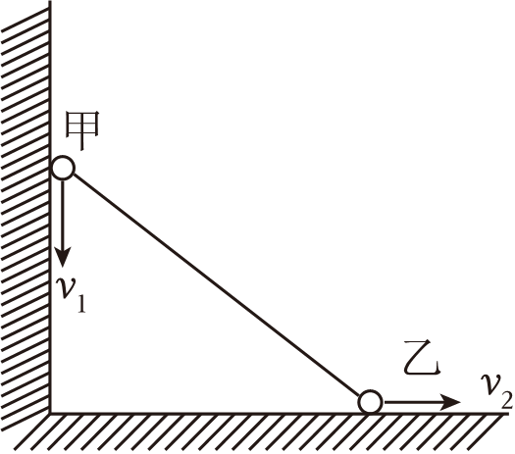
A．甲、乙两球的速度大小之比为：3
B．甲、乙两球的速度大小之比为3：7
C．甲球即将落地时，乙球的速度与甲球的速度大小相等
D．甲球即将落地时，乙球的速度为零
33．（2022春•思明区校级期中）如图所示，穿在竖直杆上的物块A与放在水平桌面上的物块B用绳相连，O为定滑轮．将A由图示位置释放，当绳与水平方向夹角为θ时，A物块的速度大小为v_{A}，则此时物块B的速度大小为 ，若滑轮至杆距离为d，则B物块在此过程中的位移x_{B}＝ ．
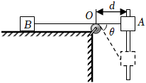
34．（2022春•吉安期末）如图所示，倾角θ＝37°的光滑且足够长的斜面固定在水平面上，在斜面顶端固定一个轮半径和质量都不计的光滑定滑轮D，质量均为m＝1kg的物体，A和B用一劲度系数k＝240N/m的轻弹簧连接，物体B被位于斜面底端且垂直于斜面的挡板挡住，用一不可伸长的轻绳使物体A跨过定滑轮与质量为M的小环C连接，小环C穿过竖直固定的光滑均匀细杆，当整个系统静止时，环C位于Q处，绳与细杆的夹角α＝53°，且物体B对挡板P的压力恰好为零。图中SD水平且长度为d＝0.2m，位置R与位置Q关于S对称，轻弹簧和定滑轮右侧的绳均与斜面平行，现让环C从位置R由静止释放，sin37°＝0.6，cos37°＝0.8，g＝10m/s²．求：
（1）小环C的质量M
（2）小环C通过位置S时的动能E_{k}及环从位置R运动到位置S的过程中轻绳对环做的功W_{T}
（3）小环C运动到位置Q的速率v。
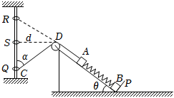
35．（2023秋•海陵区校级月考）如图所示，弯成四分之三圆弧的细杆竖直固定在天花板上的N点，细杆上的PQ两点与圆心O在同一水平线上，圆弧半径为0.8m。质量为0.1kg的有孔小球A（可视为质点）穿在圆弧细杆上，小球A通过轻质细绳与质量也为0.1kg小球B相连，细绳绕过固定在Q处的轻质小定滑轮。将小球A由圆弧细杆上某处由静止释放，则小球A沿圆弧杆下滑，同时带动小球B运动，当小球A下滑到D点时其速度为4m/s，此时细绳与水平方向的夹角为37°，已知重力加速度g＝10m/s²，sin37°＝0.6，cos37°＝0.8，cos16°＝0.96。问：
（1）小球A下滑到D点时，此时小球B的速度是多大？
（2）小球A下滑到D点时，若细绳的张力T＝x（N），则圆弧杆对小球A的弹力是多大？
（3）如果最初释放小球A的某处恰好是P点，请通过计算判断圆弧杆PD段是否光滑。
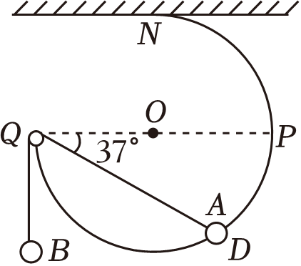
六．平抛运动（共8小题）
36．（2024•雨花区校级一模）如图所示，某同学对着墙壁练习打乒乓球（视为质点），某次乒乓球与墙壁上的P点碰撞后水平弹离，恰好垂直落在球拍上的Q点，取重力加速度大小g＝10m/s²，不计空气阻力。若球拍与水平方向的夹角为45°，乒乓球落到球拍前瞬间的速度大小为4m/s，则P、Q两点的高度差为（ ）
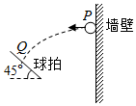
A．0.1m B．0.2m C．0.4m D．0.8m
37．（2023秋•潍坊期末）第19届杭州亚运会，中国女排第九次摘得亚运会金牌。在某次训练中，运动员从底线中点正上方高H＝3m处将球以v₀的速度水平击出，球恰好擦着球网上沿进入对方场内，已知排球场长s＝18m，宽L＝9m，球网高h＝2.2m，不计空气及擦网时的阻力，g取10m/s²，则该运动员击球速度v₀不可能超过（ ）
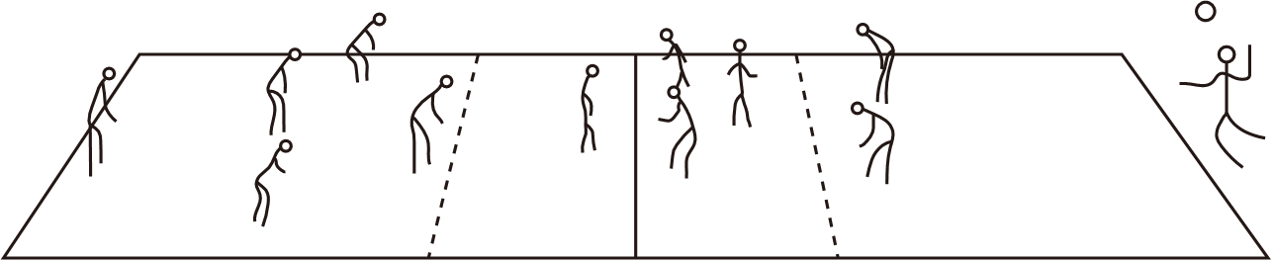
A．22.5m/s B． C． D．
38．（2023秋•和平区期末）流量是指单位时间内通过管道横截面的流体体积，在生活中经常需要测量流量来解决实际问题。环保人员在检查时发现一根排污管正在向外满口排出大量污水。如图所示。他测出水平管口距落点的竖直高度为h，管口的直径为d，污水落点距管口的水平距离为l，重力加速度为g。根据这些测量计算排出污水的流量为（ ）
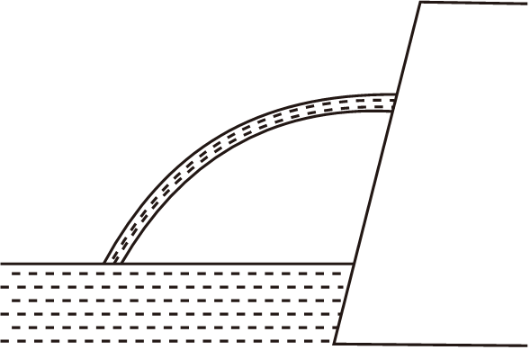
A．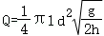 B．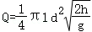
C．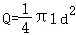 D．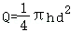
39．（2023春•怀仁市期末）假设宇航员在某一无大气层的星球表面以初速度2.0m/s水平抛出一物体（不考虑星球自转的影响）并记录下物体的运动轨迹如图所示，O为抛出点。若该星球半径为4000km，引力常量G＝6.67×10^{﹣11}N•m²•kg^{﹣2}，地球表面重力加速度取10m/s²，说法不正确的是（ ）
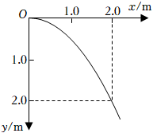
A．该星球表面的重力加速度为4.0m/s²
B．该星球的质量约为2.4×10²³kg
C．该星球的第一宇宙速度为4.0km/s
D．若宇航员在地球上最多能举起100kg的重物，则在该星球上最多能举起250kg的重物
40．（2022秋•荔湾区校级期末）要使小球A能击中离地面H高的小球P，设计了甲、乙、丙、丁四条内外侧均光滑轨道，如图所示。甲为高度小于H的倾斜平直轨道，乙丙丁均为圆轨道，圆心O如图所示。小球从地面出发，初速度大小都为，在甲轨道中初速度方向沿斜面，在乙、丙、丁轨道中初速度方向均沿轨道的切线方向，则小球A经过哪种轨道后有可能恰好击中P球（ ）
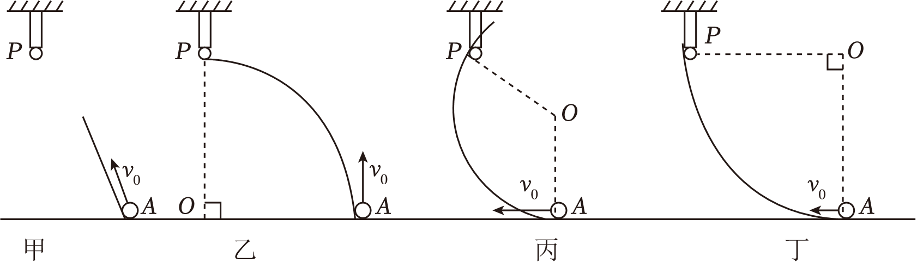
A．轨道甲和轨道丁 B．轨道乙和轨道丁
C．轨道丙和轨道丁 D．只有轨道丁
41．（2023秋•林芝市期末）如图所示，某同学在某次操作时得到如图所示平抛运动的轨迹图，a、b、c为轨迹上的三点，测得相邻两点间水平和竖直方向的间距已标出，重力加速度为g，则小球从a点运动到b点的时间T＝ ，小球经过b点的速度大小为 。（用g和L表示）
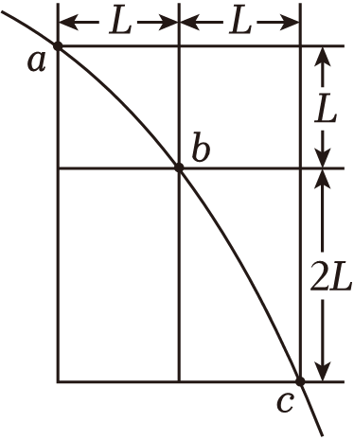
42．（2023秋•海淀区期末）有一个小铁球在h＝3.2m高台边缘处被水平抛出，初速度v₀＝6m/s，不计空气阻力．（g取10m/s²）求：
（1）从抛出到落地，小铁球运动的时间是多少？
（2）小铁球水平飞出多远？
（3）小铁球落地时的速度？
43．（2023秋•溧阳市期末）跳台滑雪是一项勇敢者的运动，它需要利用山势特点建造一个特殊跳台。一运动员穿着专用滑雪板，在滑雪道上获得较高速度后从A点沿水平方向飞出，在空中飞行时间t＝3s后在山坡上B点着陆，如图所示，山坡与水平方向的夹角为37°，将运动员视为质点，不考虑空气阻力，g＝10m/s²，sin37°＝0.6，cos37°＝0.8。求：（结果可用根式表示）
（1）A点与B点的距离L；
（2）运动员从A点水平飞出的速度v₀，以及落到斜面上时的速度大小v。
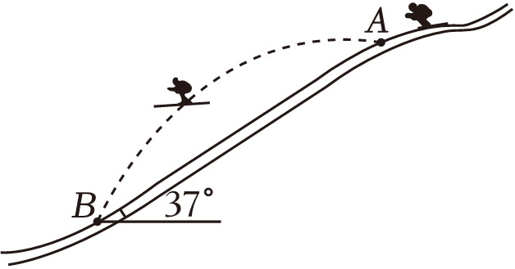
七．类平抛运动（共4小题）
44．（2021春•蜀山区校级期中）如图所示的光滑斜面长为l，宽为b，倾角为θ，一物块（可看成质点）沿斜面左上方顶点P水平射入，恰好从底端Q点离开斜面，则（ ）
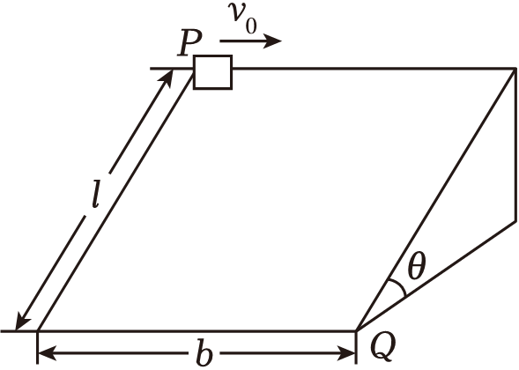
A．P→Q所用的时间 t＝2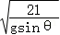
B．P→Q所用的时间 t＝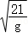
C．初速度v₀＝b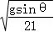
D．初速度v₀＝b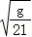
45．（2021春•历下区校级期中）如图所示，两个倾角分别为30°、45°的光滑斜面放在同一水平面上，两斜面间距大于小球直径，斜面高度相等．有三个完全相同的小球a、b、c，开始均静止于同一高度处，其中b小球在两斜面之间，a、c两小球在斜面顶端．若同时释放，小球a、b、c到达该水平面的时间分别为t₁、t₂、t₃．若同时沿水平方向抛出，初速度方向如图所示，小球a、b、c到达该水平面的时间分别为t₁′、t₂′、t₃′．下列关于时间的关系不正确的是（ ）
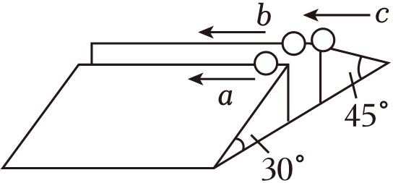
A．t₁＞t₃＞t₂
B．t₁＝t₁′、t₂＝t₂′、t₃＝t₃′
C．t₁′＞t₃′＞t₂′
D．t₁＜t₁′、t₂＜t₂′、t₃＜t₃′
46．（2023春•麒麟区校级期末）（多选）质量为1kg的质点在xOy平面上做曲线运动，在x方向的速度图像和y方向的位移图像如图所示，下列说法正确的是（ ）
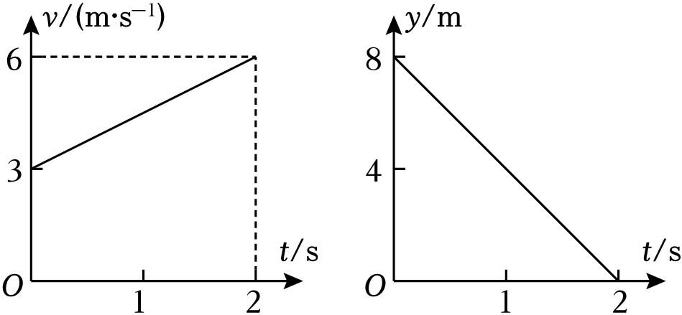
A．质点的初速度为5m/s
B．质点所受的合外力大小为1.5N
C．质点做平抛运动
D．质点初速度方向与合外力方向相同
47．（2023春•碑林区校级月考）（多选）如图所示，A、B两质点以相同的水平速度v₀抛出，A在竖直面内运动，落地点P₁，B沿光滑斜面运动，落地点为P₂．已知斜面的倾角为α，不计空气阻力。P₁、P₂在x轴方向上距抛出点的距离分别为x₁、x₂．则有（ ）
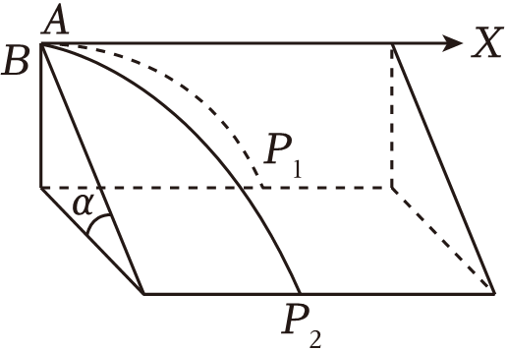
A．x₁＜x₂
B．x₁＞x₂
C．α越大，x₁、x₂之差的绝对值越大
D．α越大，x₁、x₂之差的绝对值越小
八．斜抛运动（共6小题）
48．（2023秋•昆明期中）如图甲所示，云南某些农村地区人们用手抛撒谷粒进行水稻播种。某次抛出的谷粒中有两颗谷粒的运动轨迹如图乙所示，其轨迹在同一竖直平面内，抛出点均为O，且轨迹交于P点，抛出时谷粒1和谷粒2的初速度分别为v₁和v₂，其中v₁方向水平，v₂方向斜向上。忽略空气阻力，关于两谷粒从O点运动到P点的过程，下列说法正确的是（ ）
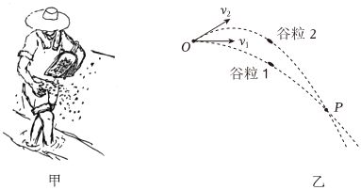
A．v₂一定大于v₁
B．谷粒1的加速度大于谷粒2的加速度
C．两谷粒可能在空中相遇
D．谷粒1的速度变化量方向与谷粒2的速度变化量方向相同
49．（2023•河南模拟）小明同学从地面上方O点将一个篮球（可视为质点）以速度v₀＝12m/s斜向上方抛出，速度与水平方向成37°角斜向上，同时在O点正下方一智能小车从静止做匀加速直线运动，已知篮球落地点P与O的连线与水平地面成53°角，结果智能小车恰好在P点接到篮球，由此可知智能小车的加速度为（ ）
A．4m/s² B．4.8m/s² C．5.8m/s² D．6m/s²
50．（2023秋•顺德区校级月考）体育课上，某同学跳起投篮，篮球脱手后斜向上飞出，如图所示。篮球在上升过程中速度方向与水平方向的夹角θ的正切值为tanθ，不计空气阻力，关于tanθ与篮球运动时间t的关系，如图图像中可能正确的是（ ）
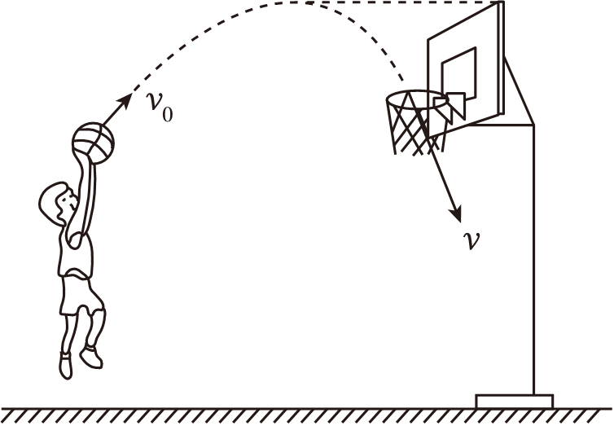
A．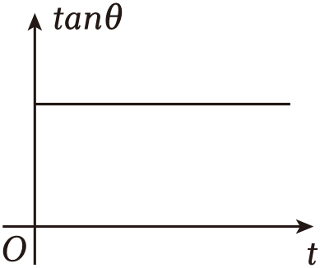 B．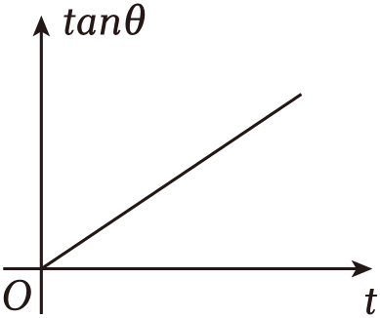
C．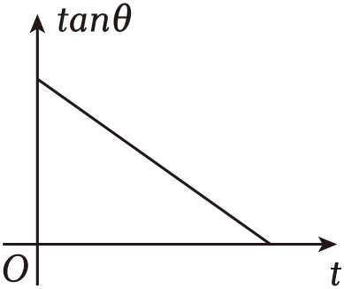 D．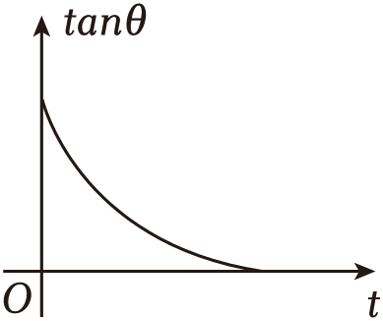
51．（2023•济南二模）军事训练中的火炮掩蔽所可简化为如图模型，火炮从掩蔽所下向外发射炮弹，掩蔽所的顶板与水平地面成α＝37°角，炮位O与掩蔽所顶点P相距l＝10m，火炮口离地高度可忽略，炮弹可视为质点，不计空气阻力，g取10m/s²，取2.45，sin37°＝0.6，cos37°＝0.8。
（1）若从O处发出的炮弹运行轨道恰好与PA相切，且发射时速度方向为右偏上θ＝53°，求：发射速度v₀的大小；
（2）若炮弹发射的初速度为（1）中所求v₀，向右上方发射的速度方向可调，试求炮弹的最远射程x。
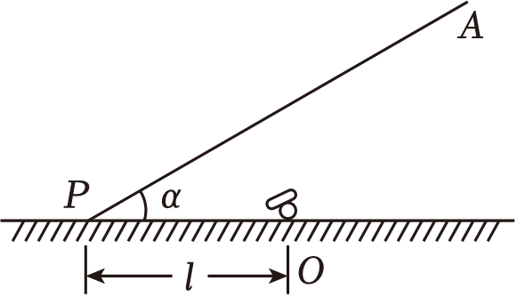
52．（2023•南通开学）如图所示，滑雪运动员通过助滑道加速后从A点垂直于缓冲坡以v₀＝20m/s起跳，最后落在缓冲坡上的B点，轨迹上的C点与A点等高（图中未画出），已知缓冲坡倾角θ＝37°，不计空气阻力。已知sin37°＝0.6，cos37°＝0.8，重力加速度g取10m/s²。求：
（1）运动员从A点到C点过程中速度变化量的大小Δv；
（2）缓冲坡上A、B两点间的距离L；
（3）运动员落在B点的速度方向与水平面夹角的正切值k。
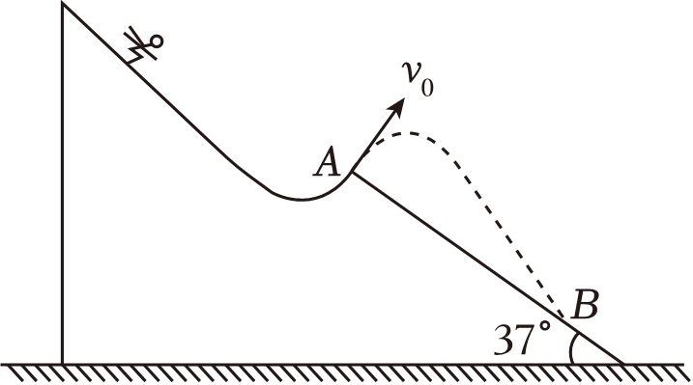
53．（2023•青羊区校级模拟）如图为一“永动机”玩具的模型，abcd是一组光滑细金属双轨，轨道间距为l＝0.8cm，bc段水平。按下一个隐蔽开关后，把质量m＝3.6g的钢球从软木盘中心洞口O无初速释放，经过隐蔽的加速装置，钢球便沿轨道运动至d点斜向上飞出，速度与水平方向成53°，之后恰好落到洞口O点附近的G点，接着在洞口附近来回运动一段时间后，再次从洞口无初速落下，此后不断重复以上过程。不计空气阻力，g＝10m/s²，sin53°＝0.8。
（1）已知钢球直径d＝1cm，求钢球在bc段上滚动时，每条轨道对钢球的支持力F；
（2）若将钢球视做质点，Gd处在同一高度，水平距离s＝60cm，求钢球从d点飞出后能上升的最大高度h。
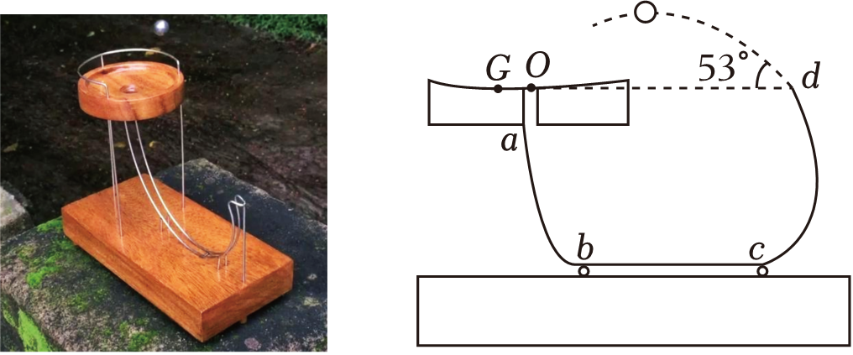
九．探究平抛运动的特点（共7小题）
54．（2023•河源开学）如图所示为在探究平抛运动的实验中，某实验小组测得了物体水平方向位移随时间变化的x﹣t图像和竖直方向速度随时间变化的v_{y}﹣t图像。对于物体在0.5s内的运动，下列说法正确的是（ ）
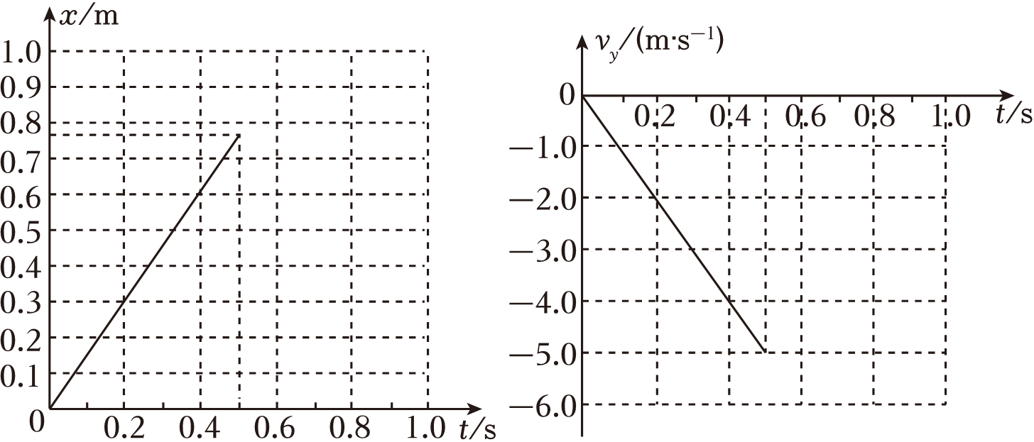
A．物体在水平方向上做匀加速直线运动
B．物体在竖直方向上下落的高度约为2.5m
C．物体在水平方向上的速度大小约为1.5m/s
D．物体在相等时间内的速度变化量不断增大
55．（2023春•开封期末）（1）在做“研究平抛物体的运动”实验时，为了能较准确地描绘运动轨迹，下面列出了一些操作要求，将你认为正确且有必要的选项前面的字母填在横线上 。
A．通过调节使斜槽的末端保持水平
B．斜槽必须尽可能光滑
C．每次必须由静止开始从同一位置释放小球
D．将球的位置记录在纸上后，取下纸，用直尺将点连成折线
（2）有一个同学在实验中，只画出了平抛轨迹的一部分曲线，如图所示他在曲线上取水平距离x相等的三点A、B、C，量得x＝0.2m。又量出它们之间的竖直距离分别为y₁＝0.1m，y₂＝0.2m，利用这些数据，可求得物体抛出时的初速度大小v₀＝ m/s。（g取10m/s²）
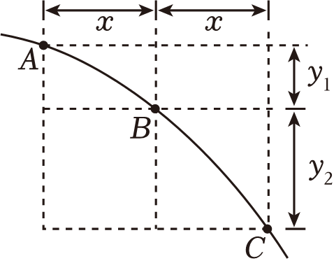
56．（2023秋•南昌期中）一组同学利用闪光照相的办法研究平抛运动，如图所示为拍摄一小球做平抛运动的闪光照片的一部分，图中背景方格的边长均为20cm，如果取g＝10m/s²，那么：
（1）经判断，A点 抛出点；（填写“是”或“不是”）
（2）小球做平抛运动的初速度的大小是 m/s；
（3）从抛出到B点的时间是 s，小球经过B点时的速度大小是 m/s。
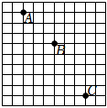
57．（2023•如皋市开学）“频闪摄影”是摄像机每隔一定时间就对运动物体拍摄一次，因此拍摄到物体的图像是不连续的，但从这些不连续的图像中可发现物体运动的规律。小明利用如图甲所示的装置和频闪摄影探究平抛运动的特点。
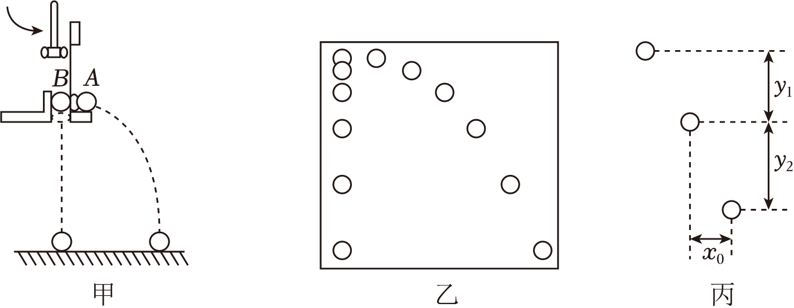
（1）现有以下材质的小球，实验中A、B球应当选用 。
A．乒乓球
B．钢球
C．塑料球
（2）下列实验操作步骤，正确顺序是 。
①敲击弹片，让A、B球同时开始运动
②调整频闪摄像机位置，将频闪摄像机正对实验装置甲所在的位置
③将A、B球放置实验装置甲上，调整两球的重心在同一水平线上
④小球落在实验台上时停止摄像
⑤打开摄像机，开始摄像
（3）实验中，A球沿水平方向抛出，同时B球自由落下，图乙为某次实验的频闪照片，分析该照片，可得出的实验结论是 。
A．仅可判断A球竖直方向做自由落体运动
B．仅可判断A球水平方向做匀速直线运动
C．可判断A球竖直方向做自由落体运动，水平方向做匀速直线运动
（4）测得乙图中A球连续3个位置的距离如图丙所示，已知物体的实际大小与照片上物体影像大小的比值为k，重力加速度为g，则A球平抛的初速度表达式v₀＝ 。
（5）若A球从距实验台高度为0.8m处水平飞出，摄像机每秒频闪25次，重力加速度g取10m/s²，则最多可以得到A球在空中运动的 个位置。
58．（2023秋•武汉期末）某学习小组用如下实验装置探究平抛运动规律：
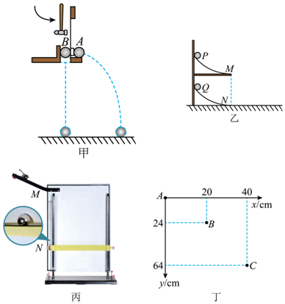
（1）用图甲所示装置进行实验。小锤打击弹性金属片，A球水平抛出，B球同时被松开自由下落。不计空气阻力，实验发现两球同时落地，改变装置的高度多次重复实验都有同时落地的现象。这说明 。
A．A球在水平方向做匀速直线运动
B．A球在竖直方向做自由落体运动
C．A球、B球落地时速度相等
（2）如图乙所示，两个相同的弧形轨道M、位于同一竖直面内，其中M轨道末端水平，N轨道的末端与光滑的水平面相切。两个质量不等的小钢球P、Q，同时从图示位置由静止释放。观察到P落到地面时恰好与Q相碰。向上平移弧形轨道M，多次重复实验，仍能观察到相同的现象这说明 。
A．P球在水平方向做匀速直线运动
B．P球在竖直方向做自由落体运动
C．P球、Q球相碰时速度相等
（3）某同学用平抛演示仪丙做实验时，忘记标注小球抛出点的位置O，A为小球运动一段时间后的位置，以A点为原点建立坐标系，根据实验数据绘制如图丁所示的图像。可知小球抛出点O的坐标为 ；平抛物体在A点的速度约为 m/s（保留两位有效数字）（g取10m/s²）
59．（2023秋•齐齐哈尔期末）未来在一个未知星球上用如图甲所示装置研究平抛运动的规律。悬点O正下方P点处有水平放置的炽热电热丝，当悬线摆至电热丝处时能轻易被烧断，小球由于惯性向前飞出做平抛运动。现对小球采用频闪数码照相机连续拍摄。在有坐标纸的背景屏前，拍下了小球在做平抛运动过程中的多张照片，经合成后，照片如图乙所示。a、b、c、d为连续四次拍下的小球位置，已知照相机连续拍照的时间间隔是0.10s，照片大小如图中坐标所示，又知该照片的长度与实际背景屏的长度之比为1：4，则：
（1）由以上信息，可知a点 （选填“是”或“不是”）小球的抛出点。
（2）由以上及图信息，可以推算出该星球表面的重力加速度为 m/s²。
（3）由以上及图信息可以算出小球平抛的初速度是 m/s。
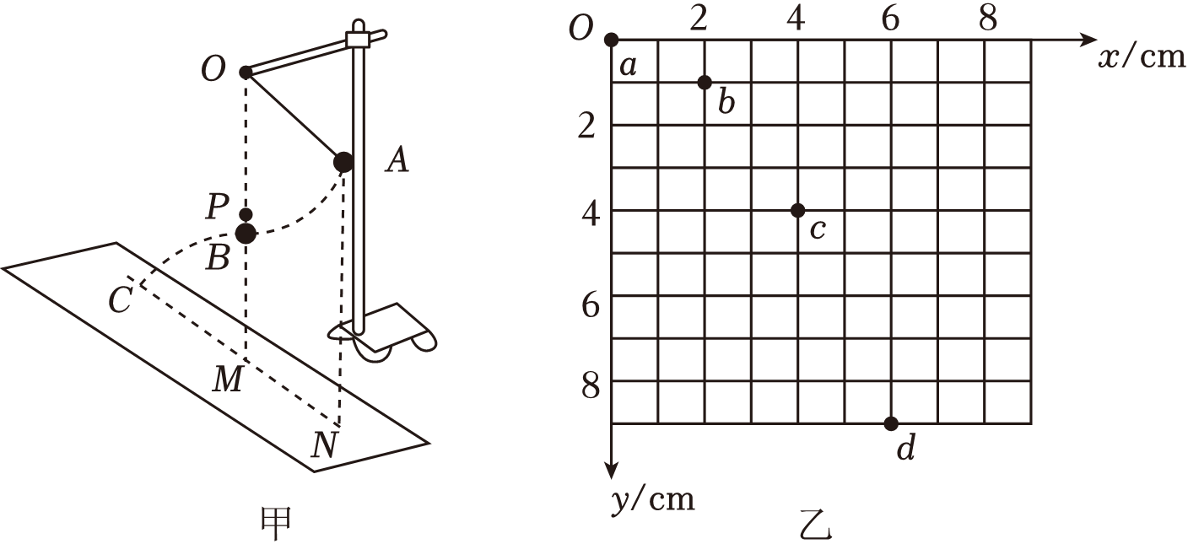
60．（2023秋•阎良区校级期中）用如图1所示的装置研究平抛运动。将白纸和复写纸对齐重叠并固定在竖直的硬板上。钢球沿斜槽轨道PQ滑下后从Q点飞出，落在水平挡板MN上。由于挡板靠近硬板的那一侧较低，钢球落在挡板上时，钢球侧面会在白纸上挤压出一个痕迹点。移动挡板，重新释放钢球，如此重复，白纸上将留下一系列痕迹点。
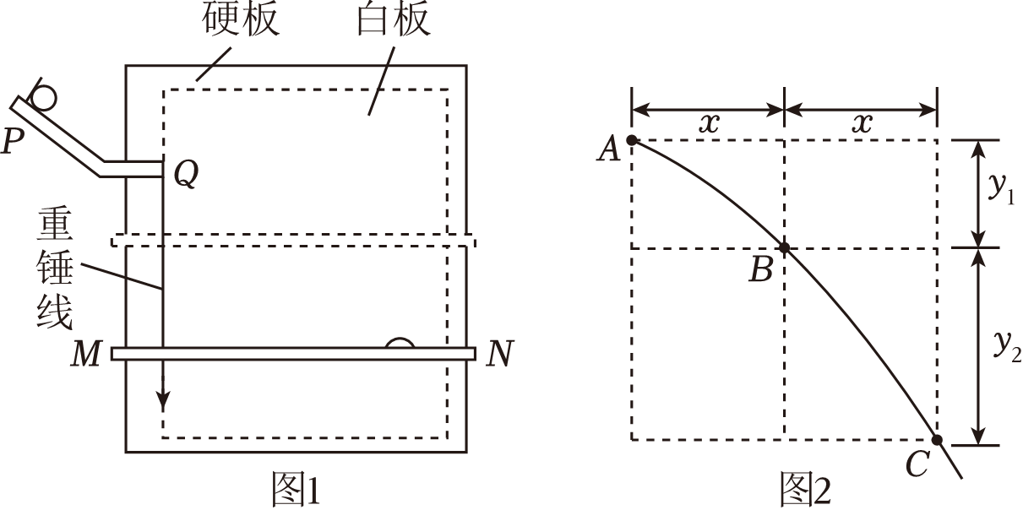
（1）下列实验条件必须满足的有 。
A．斜槽轨道光滑
B．斜槽轨道末端水平
C．挡板高度等间距变化
D．每次从斜槽上相同的位置无初速度释放钢球
（2）为定量研究，建立以水平方向为x轴、竖直方向为y轴的平面直角坐标系。
a．取平抛运动的起始点为坐标原点，将钢球静置于Q点，钢球的 （选填“最上端”、“最下端”或“球心”）对应白纸上的位置即为原点；在确定y轴时 （选填“需要”或“不需要”）y轴与重垂线平行。
b．若遗漏记录平抛轨迹的起始点，也可按下述方法处理数据：如图2所示，在轨迹上取A、B、C三点，AB和BC的水平间距相等且均为x，测得AB和BC的竖直间距分别是y₁和y₂，可求得钢球平抛的初速度v₀大小为 （已知重力加速度为g，结果用上述字母表示）。

